先註冊git hub

<https://github.com/>

下載git bash (二擇一，都可以)

<https://git-scm.com/downloads>

<https://gitforwindows.org/>

打開git bash

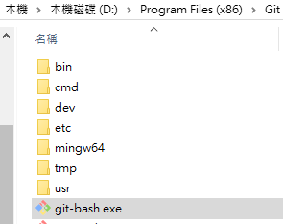

打開後

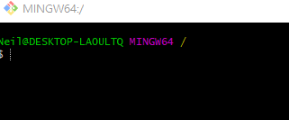

設定ssh key 只能手打，不能複製貼上  
這邊先要先建立github帳號，來確定安裝的gir ssh key安在哪個帳號

ssh-keygen -t rsa -b 4096 -C "[amanda1991910@g.ncu.edu.tw](mailto:amanda1991910@g.ncu.edu.tw)"

輸入完後預設git檔案路徑，你也不能改，enter就好



接著打密碼(中斷太久要重來)

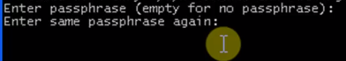

就是github註冊的密碼

第一次顯示Enter passphrase (empty for no passphrase):的時候打一次

打的密碼不會顯示在git bash畫面上

打完會出現Enter same passphrase again: 之後再輸入一次，一樣不會顯示

輸入錯誤密碼或兩次不一樣會回到第一次顯示

Enter passphrase (empty for no passphrase):

Enter same passphrase again:

密碼正確git bash畫面

紅框顯示你ssh key產生的路徑 C:\Users\Neil\.ssh

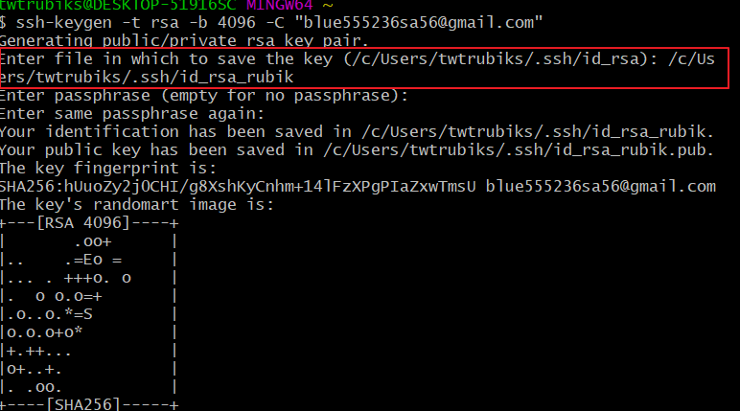

成功後使用者路徑取得ssh key

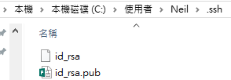

id_rsa是私鑰 ，不能洩露出去， id_rsa.pub是公鑰 ，可以很放心的告訴任何人。

要複製的是pub檔案，pub檔案以記事本打開

ssh開始所有文字複製

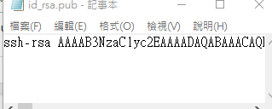

github 登陸

<https://github.com/>

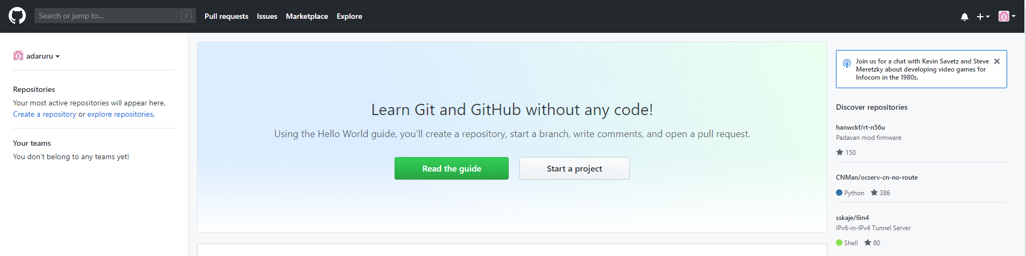

點選右上角個人圖像

出現下拉選單

選擇倒數第2個settings

setting 畫面

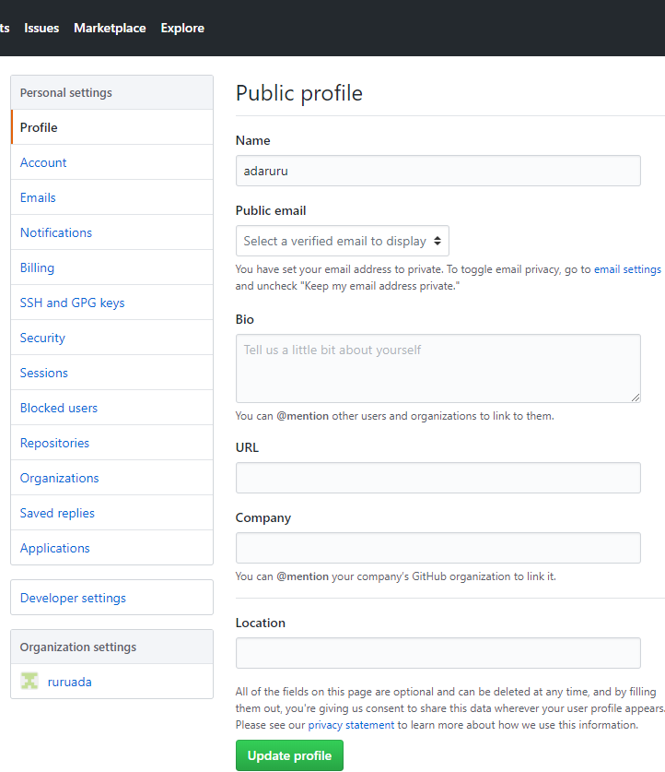

Personal settings第六個選項SSH keys and GPG keys

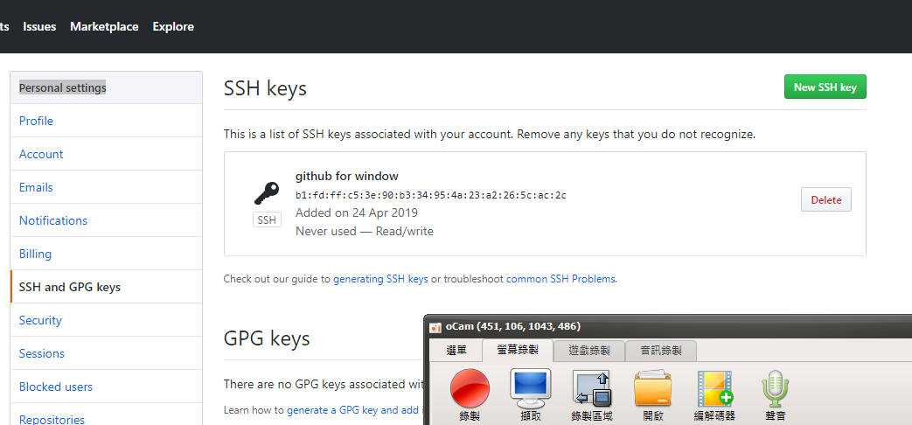

點選右上角 綠色的 new ssh key

title可以命名git安裝的電腦名稱，和以後想加入ssh key電腦做區別

key貼上id_rsa.pub記事本打開的ssh開始所有文字

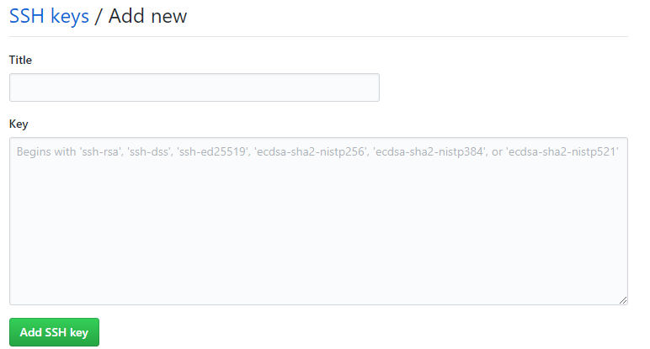

新增成功的時候，信箱會收到一封信。

通知有新電腦加入帳號的ssh key

email通知畫面

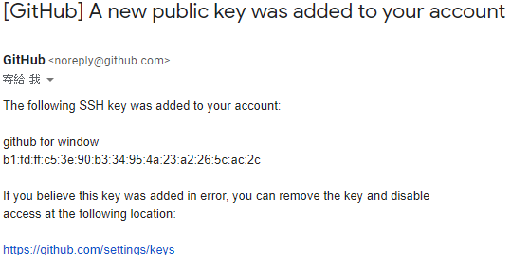

cmd打開確認git安裝完成

輸入git

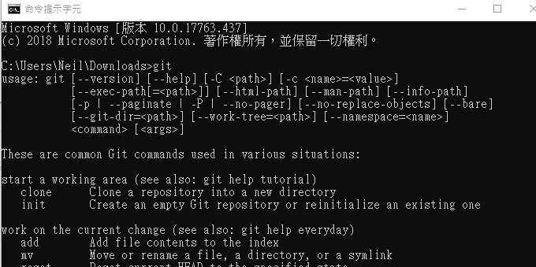

確認git版本

輸入 git --version

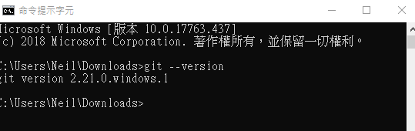

打開git bash初始化ssh key

輸入ssh-agent -s (只能手打)

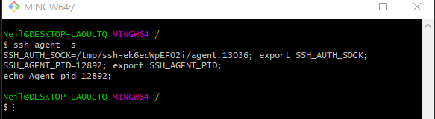

.ssh 目錄底下建立一個名稱為 config 的檔案 ( 檔名就是 config，副檔名不用填 )，

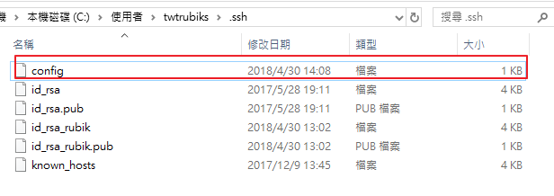

cmd打開設定名字、信箱

輸入

git config --global user.name "adaruru"

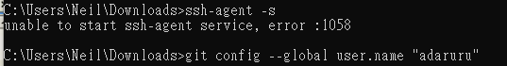

設定完 測試  
輸入  
git config --global user.name

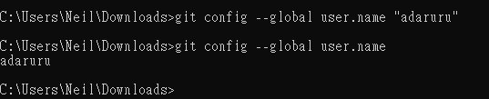

設定信箱

輸入

git config --global user.email "[amanda1991910@g.ncu.edu.tw](mailto:amanda1991910@g.ncu.edu.tw)""

一樣輸入git config --global user.email測試

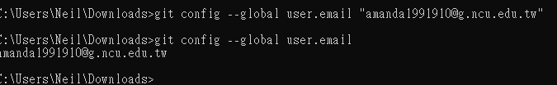

回到git首頁右上角頭像第2個 your repositories

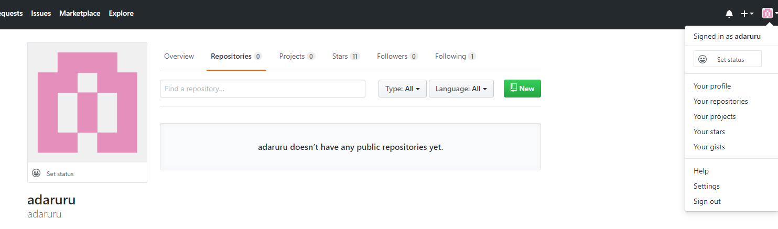

綠色按鈕new一個新的repository

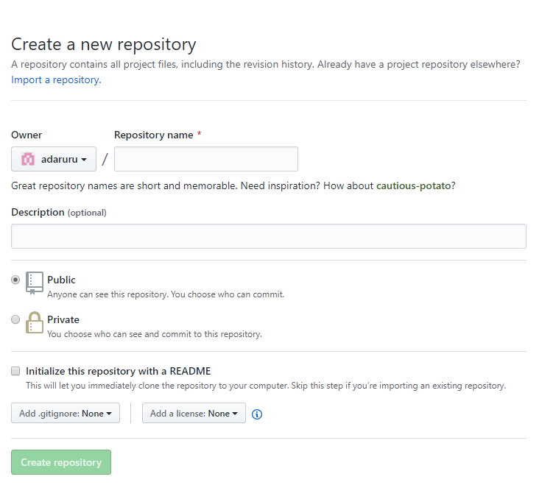

私人要付費，選公開

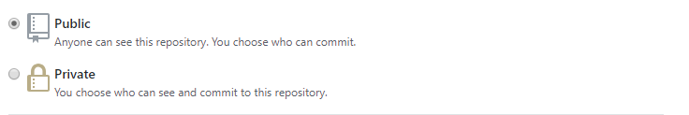

為什麼選C++ 和MIT License還要再查查

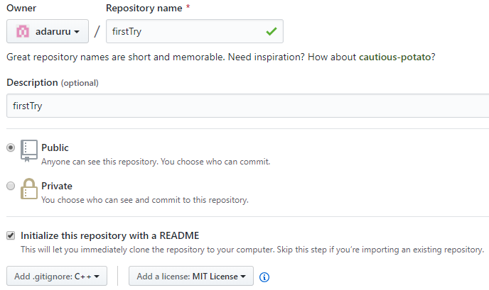

MIT license是自動幫你做一個有你ID名的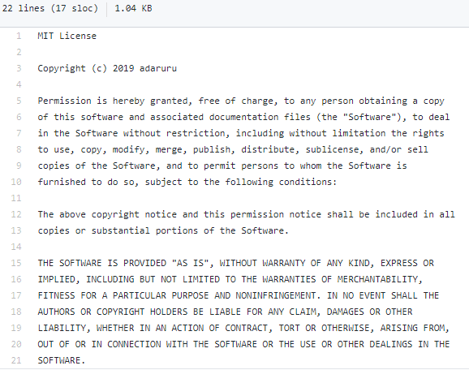

選好就點綠色create

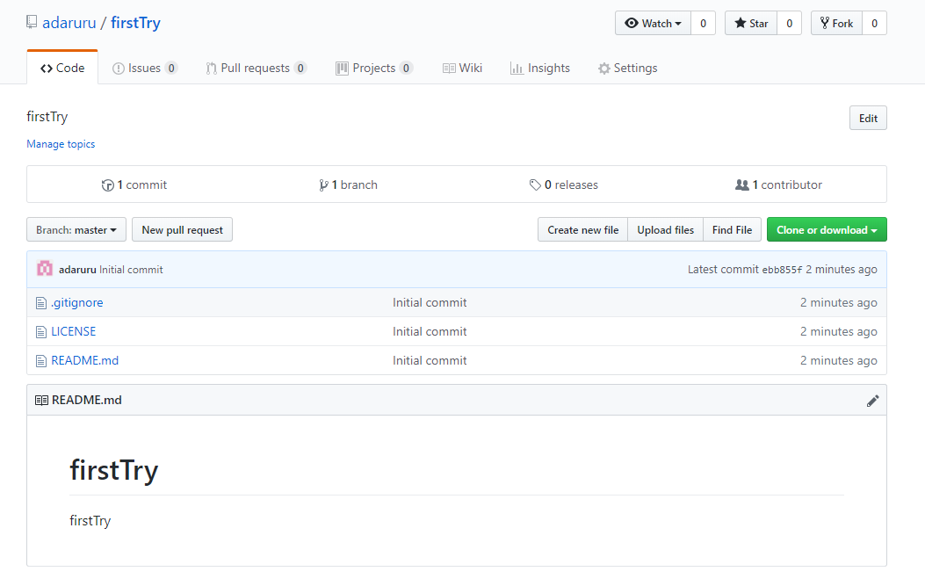

電腦新增檔案當git路徑  
D:\ProgramData\git file

打開cmd 切換執行檔案位置

輸入cd /d D:\ProgramData\git file

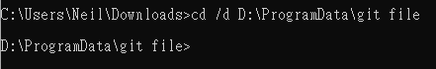

回到github 點綠色clone or download

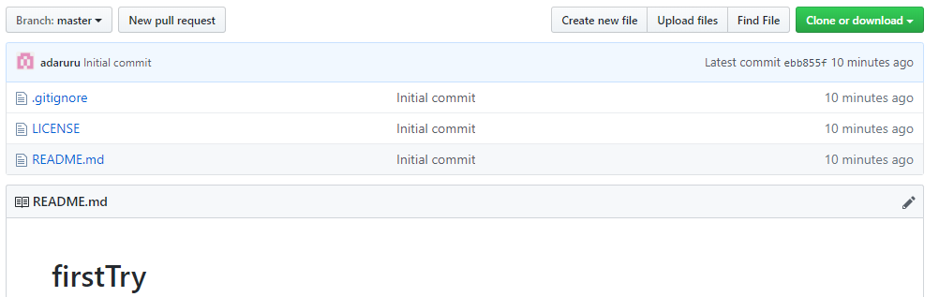

複製Use Git or checkout with SVN using the web URL.

所以複製下來是  
https://github.com/adaruru/firstTry.git

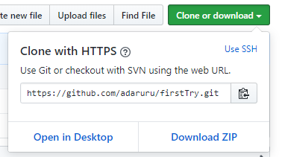

cmd在D:\ProgramData\git file的路徑

輸入git clone <https://github.com/adaruru/firstTry.git>

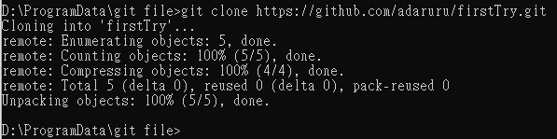

回資料夾看看確定檔案下載了

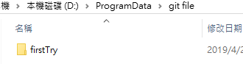

cmd輸入 cd D:\ProgramData\git file\firstTry

移到資料裡

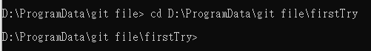

cmd輸入dir 可以看檔案細節

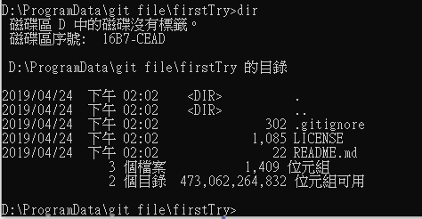

cmd輸入git status 可以看檔案狀態

目前什麼東東都沒有

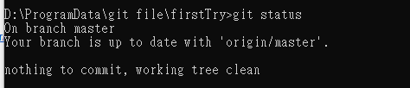

新增txt文字檔在資料夾 檔名= first-tryout.txt

把資料夾加入git

cmd輸入 git add first-tryout.txt

cmd輸入git status 可以看到 first-tryout加入git

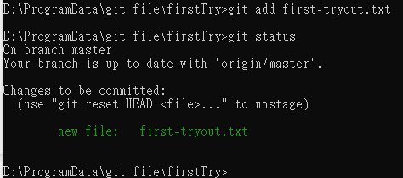

儲存git 並註解內容”存入目的 可以是fix bug 或新功能 或第幾版 註記而已”  
cmd輸入git commit -m "first tryout"

此時在本機裡，還沒傳到網路上git commit -m "first tryout"

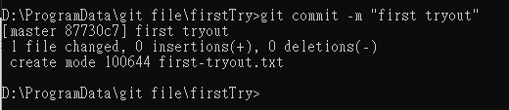

上傳到網路

cmd輸入git push

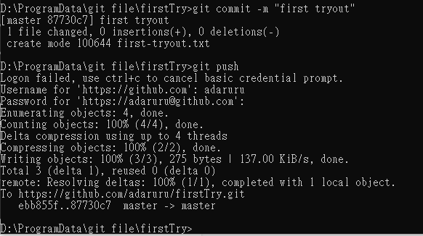

回到github頁面看看有沒有新增first-tryout.txt檔

最左邊是檔案名 中間是git commit名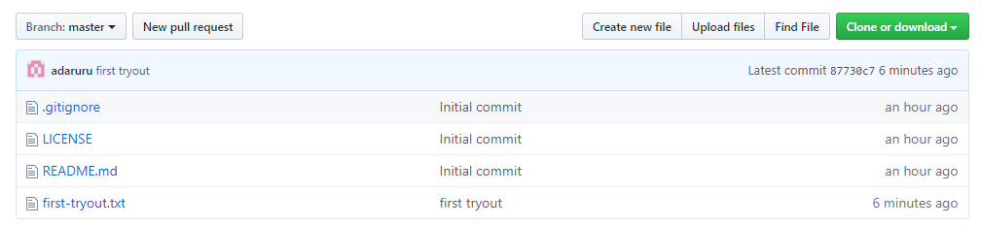

新增branch

Compare & pull request



打好後create pull request

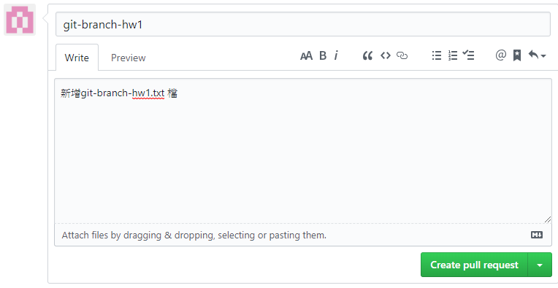

參考

手把手文字教學

<https://github.com/twtrubiks/Git-Tutorials>

<https://github.com/twtrubiks/Git-Tutorials/blob/master/Multiple_SSH_Keys_settings.md>

手把手影片教學

<https://www.youtube.com/watch?v=py3n6gF5Y00>

git GUI介面(好上手一點)

各種不同的GUI可以用<https://git-scm.com/download/gui/windows>

Sourcetree

<https://www.sourcetreeapp.com/>

git gui web版

<https://bitbucket.org/dashboard/overview>

<https://git-fork.com/>

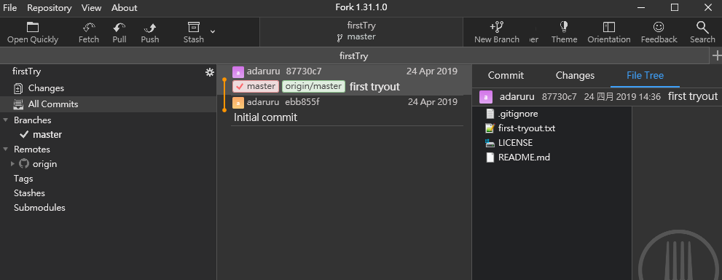

git說明

<https://help.github.com/en/articles/generating-a-new-ssh-key-and-adding-it-to-the-ssh-agent#adding-your-ssh-key-to-the-ssh-agent>

<https://help.github.com/en/articles/adding-a-new-ssh-key-to-your-github-account>

基本指令(不是不吃指令 只是不同系統指令不一樣)

<https://gitbook.tw/chapters/command-line/command-line.html>  
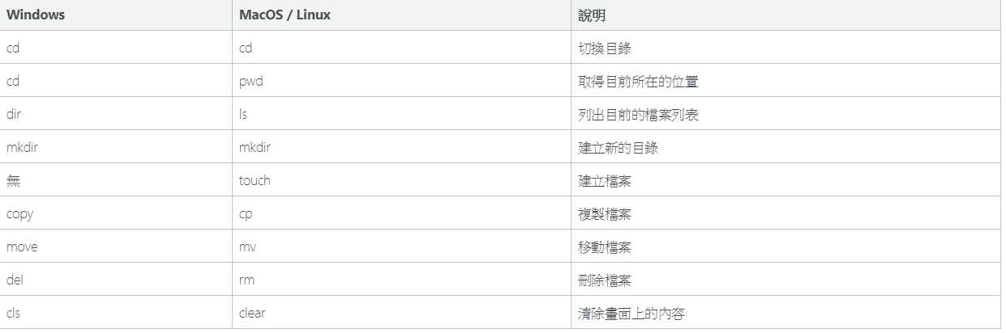

交作業流程

<https://github.com/Lidemy/mentor-program-3rd-Ponchimeow/blob/master/homeworks/week1/hw1.md>

